ひらかわ
町会加入 キャンペーン

町会加入

～まちづくりはみんなが主役です～

あなたも今日から地域のメンバーです。
町会に加入して、みんなで安心して暮らせるまちをつくりましょう。
※裏面もご覧ください

町会に加入された方には、
「生活支援グッズ」をプレゼント！
もやせるごみ収集袋（大・中・小）
もやせないごみ収集袋（大・中・小）
紙ひも ガムテープ はさみ
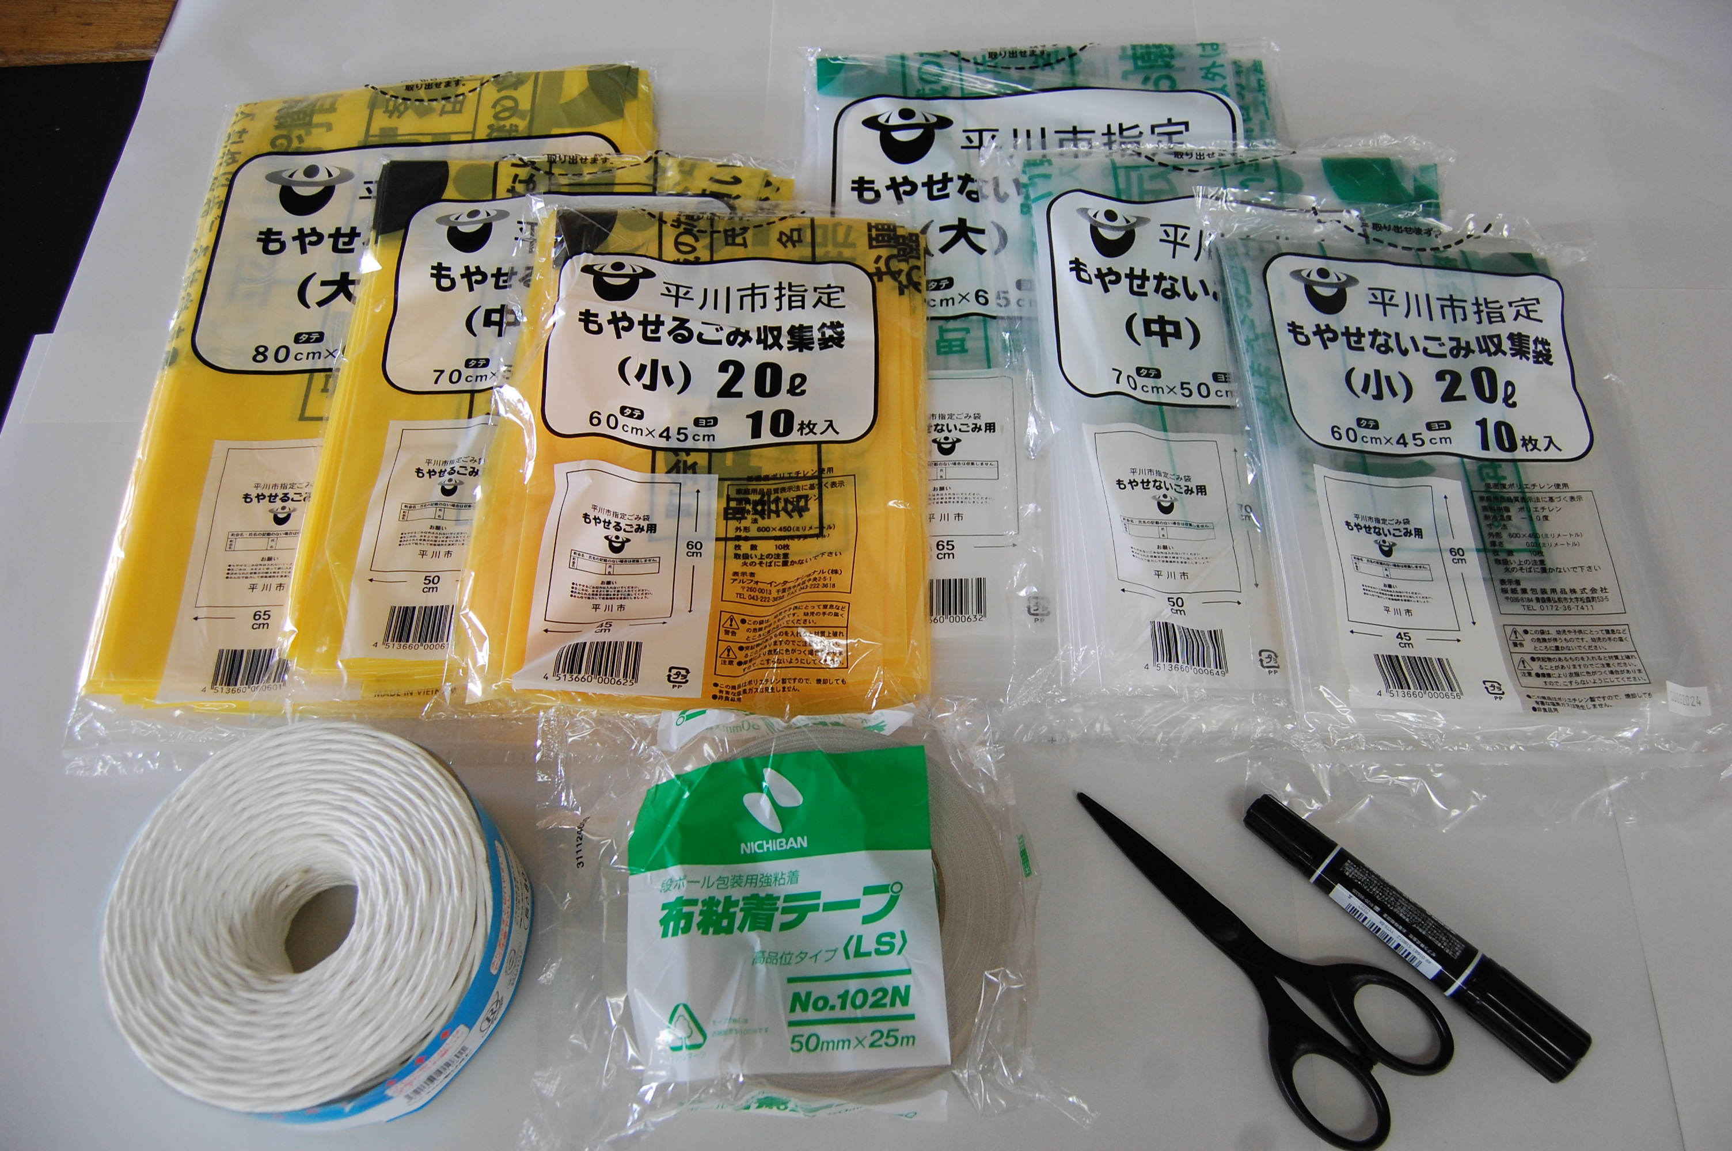

問い合わせ：平川市役所総務課行政係（本庁舎3階） 電話0172-44-1111（内線1342）
■なぜ町会加入を勧めるのですか？
町会は住みよい地域づくりのために、「清掃活動」、「防犯・防災」、「夏祭り」など、いろいろな活動を行っています。
また町会は、「街灯の管理」や「ごみ集積所の管理」などを行っています。このように、私たちは日常生活の中で町会からたくさんの恩恵を受けています。地域の一員として町会に加入し、その費用を負担することも大切です。
私たちは東日本大震災を経験し、大規模な災害時は地域の助け合いがとても大きな力となることを再認識しました。いざという時に備え、普段から隣近所とのつながりを深めておくことがとても大切です。
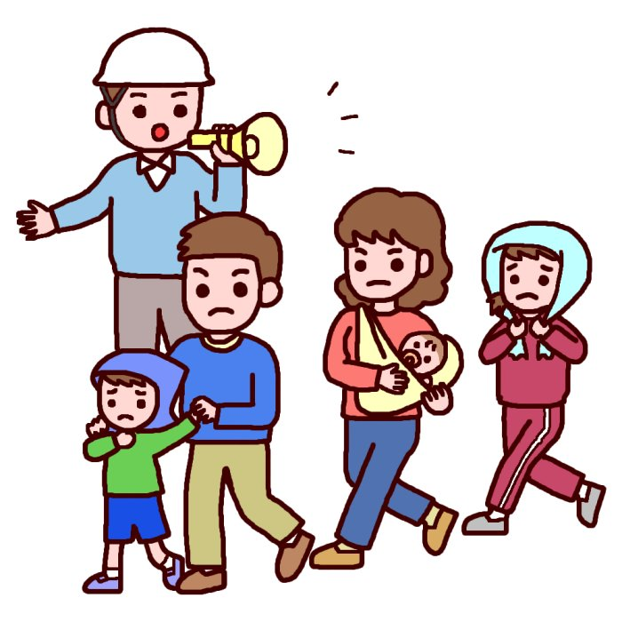
町会は、地域の皆様の「おたがいさま」の気持ちに支えられています。平川市もこの「おたがいさま」の気持ちを大切に考え、市民の皆様へ町会への加入をお勧めしています。
◆この機会にぜひ、町会へのご加入をご検討ください◆
※市では広報紙や各種お知らせなどを、町会を通して各世帯に配布しています。市の情報が確実に入手できるよう、ぜひ町会への加入をお勧めします。
■町会に加入するには？
「町会加入取次依頼書」を記入し、市役所にご提出ください。市役所がお住まいの地域の町会へ取次ぎし、後日町会から入会のご連絡を差し上げます。
キリトリ
町会加入取次依頼書
私は町会加入を検討しているので、私の住所地の町会への取次ぎを依頼します。
住所
世帯主氏名 |  | 電話番号
提出先 本庁舎総務課・市民課 葛川支所 尾上総合支所 碇ヶ関総合支所

